Příloha č. 3 ke smlouvě o dílo č. PK /2532/2020

Krycí list nabídky
Zadavatel:
Pražská konzervatoř, Praha 1, Na Rejdišti 1
IČO: 70 83 79 11

Podlimitní veřejná zakázka:
„Vybavení koncertního sálu Pražské konzervatoře zvukovou technikou pro zvučení i záznam“

zadávaná ve zjednodušeném podlimitním řízení podle ustanovení § 53 zákona č.134/2016 Sb., o zadávání veřejných zakázek, ve znění pozdějších
předpisů (dále jen „ZZVZ“)

KRYCÍ LIST NABÍDKY

1. PŘEDMĚT NABÍDKY
„Vybavení koncertního sálu Pražské konzervatoře zvukovou technikou
pro zvučení i záznam“

Předmětem plnění zadávané veřejné zakázky (dále jen „veřejná zakázka“) je zajištění vybavení koncertního sálu
Pražské konzervatoře, tj. vytvoření jednoho funkčního systému hudebního zvučení a záznamu v koncertním sále
konzervatoře (dále také „systém“), což zahrnuje dodávku zesilovačů, reprobeden, pasivních odposlechových
monitorů, mikrofonních setů a mikrofonů, mikrofonních závěsů, počítače na zpracování zvuku, dozvukových
jednotek, ovladačů, mikrofonních stativů, stereo setů, redukcí, vysílače, kabelů, softwarového vybavení, atd.
včetně kompletace, instalace a montáže daného, výše uvedeného zařízení. Dále vytvoření nového postu zvukaře,
úpravu stávajících přípojných hnízd jeviště sálu a úpravu stávajících kabelových rozvodů signálových hnízd vč.
propojovací kabeláže do režie a vytvoření nových přípojných hnízd, a to vše za podmínek a v souladu se zadávací
dokumentací.

Plnění zahrnuje, mimo jiné, i tato plnění:
• dopravu výrobků, komponentů a zboží do místa plnění a vykládku, kompletaci, instalaci, montážní práce
a zprovoznění systému,
• případné stavební úpravy a stavební přípomoce,
• likvidaci obalového a dalšího materiálu a úklid místa plnění,
• odvoz a likvidaci původního nahrazovaného zařízení v rozsahu určeném zadavatelem,
• vypracování zadavatelem schválené technické dokumentace.

2. ZÁKLADNÍ IDENTIFIKAČNÍ ÚDAJE UCHAZEČE
obchodní firma nebo název: AUDIOPRO s.r.o.
právní forma: společnost s ručením omezeným
sídlo: Ondříčkova 1244/15, Praha 3
kontaktní adresa: Lužná 591/4, Praha 6
IČ: 26702371
DIČ: CZ26702371
zapsaný v obchodním rejstříku vedeném Krajským soudem/Městským soudem v Praze, oddíl C, vložka 88387
bankovní spojení: xxxxxxxxxxxxxx
č. účtu: xxxxxxxxxxxxxx
statutární orgány uvedením jména, příjmení a zastávané funkce: xxxxxxxxxxxxx
pověřený zástupce pro případné další jednání: xxxxxxxxxxxxxxx
tel.: xxxxxxxxxxxxxx
e-mail: xxxxxxxxxxxxxxx

3. DOBA PLNĚNÍ ZAKÁZKY
Termín plnění veřejné zakázky je 120 dnů od uzavření smlouvy

4. RYCHLOST SERVISNÍHO ZÁSAHU V DOBĚ ZÁRUČNÍ LHŮTY OD NAHLÁŠENÍ
ZÁVADY ZADAVATELEM
je 1 hodina

5. NABÍDKOVÁ CENA V KČ
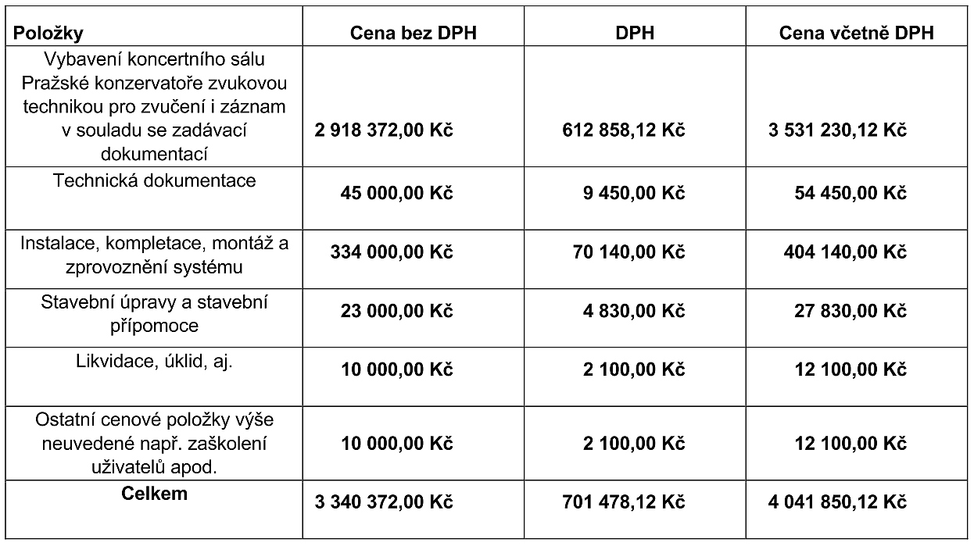
Podrobný soupis prací, služeb a dodávek k výše uvedené veřejné zakázce, který je nutné vyplnit, je součástí
zadávací dokumentace.

6. ČESTNÉ PROHLÁŠENÍ
Čestně prohlašuji, že zabezpečím plnění veřejné zakázky za nabízenou cenu v požadovaném termínu, rozsahu a
kvalitě v souladu s výzvou k cenové nabídce, zadávací dokumentací a platnými právními předpisy a normami
České republiky a EU.

V Praze dne 14.12. 2020

..……………….……………………………
jméno a podpis statutárního orgánu

